Ứng dỤng mã nguỐn mỞ Thông Tin ĐỊa Lý trong giẢng dẠy và nghiên cỨu môi trưỜng và TÀI NGUYÊN THIÊN NHIÊN
Nguyễn Hiếu Trung
Abstract
This study aims to analyse the capabilities of open source Geographical Information Systems (OpenGIS) for environmental and natural resources management research and training. The results of the study are a user guide on Open GIS application on environment and natural resource management, and a web-based GIS for water management.
The study shows that OpenGIS software such as QGIS, GRASS, and ILWIS can support most required spatial analysis tools for environmental and natural resource management. However, each of them has it own limitations in interface or analysis capacity. Ka-map and MapServer are used to build a Web-based GIS for water resource management of the Mekong Delta. This proved that Open Web GIS can be a very strong means for spatial data sharing and raising awareness on natural resource issues to the public.
The results of this study can be applied to the training and research on environmental and natural resources management in the research institutes and universities. The application of OpenGIS will significantly reduce the investment cost for GIS sofwares such as ArcGIS or MapInfo.
Keyword: GIS, open sources, environment and natural resources management
Tóm tẮt
Mục tiêu của đề tài là lựa chọn và thử nghiệm một số phần mềm GIS mã nguồn mở (MNM) cho công tác giảng dạy và nghiên cứu các vấn đề liên quan đến quản lý tài nguyên môi trường(TNTN), từ đó: Giảm thiểu chi phí đầu tư cho phần mềm GIS; tạo cơ sở cho việc phát triển ứng dụng MNM GIS ở ĐH Cần Thơ nói riêng và các trường ĐH ở Việt Nam nói chung; và ứng dụng MNM GIS trong giảng dạy và nghiên cứu về lãnh vực quản lý TNTN. Nội dung của đề tài bao gồm (i) lược khảo các tài liệu (sách, website, tạp chí) về MNM trong lãnh vực GIS, (ii) thử nghiệm và chọn lựa các phần mềm thích hợp nhất cho công tác giảng dạy và nghiên cứu về quản lý TNTN, (iii) xây dựng bài giảng và bài thực hành GIS có sử dụng MNM, (iv) và xây dựng một ứng dụng về quản lý tài nguyên nước bằng MNM GIS. Đề tài đã được thực hiện theo đúng tiến độ đề ra với các sản phẩm chính như sau: (i) Báo cáo đánh giá về tình hình nghiên cứu và ứng dụng MNM nói chung và trong lãnh vực quản lý TNTN nói riêng. (ii) Tài liệu hướng dẫn sử dụng các phần mềm MNM ILWIS, QGIS và GRASS trong một số phân tích không gian thường gặp trong công tác quản lý môi trường và tài nguyên như: thống kê không gian, giải đoán ảnh vệ tinh, chồng lớp bản đồ, phân tich vùng đệm (khoảng cách), … và (iii) Một hệ thống GIS phục vụ quản lý tài nguyên nước Đồng bằng Sông Củu Long được xây dựng bằng MNM Ka-map và MapServer.
Từ khoa: GIS, mã nguồn mở, quản lý môi trường và TNTN

TỔng quan
Nhu cầu sử dụng các phần mềm nói chung và phần mềm GIS nói riêng trong công tác giảng dạy và nghiên cứu ngày càng tăng. Nhiều trường đại học ở nước ta đã và đang sử dụng các phần mềm GIS thương mại, tuy nhiên rất nhiều trường hợp không có bản quyền đầy đủ. Trong điều kiện Việt Nam gia nhập WTO, yêu cầu về bản quyền phần mềm sử dụng trong các cơ quan nhà nước là rất lớn. Vừa qua, Thủ tướng Chính phủ cũng đã đưa ra chỉ thị số 04/2007/CT-TTg về việc tăng cường bảo hộ quyền tác giả với chương trình máy tính. Với Chỉ thị này việc tôn trọng bản quyền phần mềm tại Việt Nam đã được nhìn nhận một cách nghiêm túc hơn bao giờ hết và đặt ra nhiệm vụ cho các bộ ngành, cơ quan phải thực hiện.
Bối cảnh này đặt ra yêu cầu cấp bách là hoặc phải dành một khoản kinh phí lớn để mua các phần mềm thương mại, hoặc phải đầu tư cho việc nghiên cứu sử dụng và phát triển các phần mềm MNM phục vụ cho công tác nghiên cứu và giảng dạy trong các trường đại học.
Với ưu điểm là miễn phí và có một cộng đồng những người viết phần mềm đông đảo trên thế giới tham gia xây dựng, các phần mềm MNM luôn luôn được cập nhật, sửa lỗi và chia sẻ kinh nghiệm sử dụng với nhau. Tuy nhiên, nhược điểm của các phần mềm MNM là tài liệu hướng dẫn ít được hệ thống, hoặc thậm chí rất sơ sài. Đặc biệt, đa số các phần mềm chỉ tập trung xây dựng các công cụ nền tảng ban đầu. Việc xây dựng các ứng dụng cụ thể do đó cần được đầu tư nghiên cứu thêm. Nguồn nhân lực để ứng dụng và phát triển những phần mềm MNM cũng đang là nhu cầu cấp thiết hiện nay ở Việt Nam.
Mục tiêu của đề tài là nghiên cứu, lựa chọn và thử nghiệm một số phần mềm GIS MNM trong việc giảng dạy và nghiên cứu các vấn đề liên quan đến quản lý TNTN, qua đó giảm thiểu chi phí đầu tư cho phần mềm GIS, tạo cơ sở cho việc học tập nghiên cứu và phát triển các ứng dụng sử dụng MNM GIS, và ứng dụng MNM GIS trong giảng dạy và nghiên cứu về lãnh vực quản lý TNTN.

Cách tiẾp cẬn, phương pháp nghiên cỨu, phẠm vi và nỘI dung nghiên cỨu

Bước 1: Lược khảo các tài liệu (sách, website, tạp chí) về MNM trong lãnh vực GIS.
      - Nghiên cứu và chọn ra các phầm mềm MNM GIS có khả năng quản lý dữ liệu GIS, phân tích số liệu không gian, vẽ bản đồ chuyên đề hoặc đưa các bản đồ đó lên Internet. Các phần mềm đó là GRASS, QGIS, ILWIS.
      - Đánh giá mặt mạnh, mặt yếu của từng công cụ trên trong việc giảng dạy và nghiên cứu.

Bước 2: Thử nghiệm ba bộ MNM đã chọn.
      - Thu thập các phần mềm và cài đặt ba bộ công cụ MNM GIS.
      - Thử nghiệm để chọn lựa các công cụ thích hợp nhất cho từng phần trong bài giảng hoặc công tác giảng dạy và nghiên cứu về quản lý TNTN.
      - Đánh giá các bộ MNM về các tính chất: (1) chức năng: công cụ hỗ trợ quản lý dữ liệu, hỗ trợ phân tích không gian, hỗ trợ mạng; (2) khả năng phát triển trong tương lai: cộng đồng chuyên gia tham gia xây dựng bộ mã nguồn, mức độ tổ chức bài bản, công cụ phát triển hệ thống (php, javascript,…), khả năng trao đổi dữ liệu với các hệ thống khác (ArcView, MapInfo); (3) sử dụng: mức độ thân thiện của giao diện, tài liệu hướng dẫn, khả năng Việt hóa.

Bước 3: Xây dựng bài giảng và bài thực hành GIS có sử dụng MNM:
Xây dựng các bài tập minh họa bằng các phần mềm GIS MNM (mô tả cấu trúc dữ liệu không gian, quản lý CSDL, phân tích dữ liệu không gian).

Bước 4: Xây dựng một ứng dụng về quản lý tài nguyên nước bằng MNM GIS.
Ứng dụng này có thể chạy được trên nền web: Xây dựng cơ sở dữ liệu (CSDL). Mục tiêu giới hạn ở các thông tin cấp vùng (tỉ lệ 1:1.000.000) về tài nguyên nước ĐBSCL như: vùng sinh thái nông nghiệp, mưa, bốc hơi, sử dụng đất, qui họach thủy lợi, lũ, mặn. Kế tiếp là chọn lựa bộ MNM GIS thích hợp và xây dựng các công cụ truy xuất dữ liệu (tìm thông tin của vùng, vẽ đồ thị, bản đồ chuyên đề). Cuối cùng là chạy thử và đánh giá.

KẾt quẢ

Lựa chọn và đánh giá phần mềm MNM
Nghiên cứu cho thất có rất nhiều phần mềm MNM GIS (xem http://opensourcegis.org/). Hai tổ chức quốc tế chính hỗ trợ phát triển phần mềm MNM GIS chính là: (1) OGC (Open Geospatial Consortium): hiệp hội MNM hỗ trợ các thư viện chuẩn dữ liệu không gian. http://www.opengeospatial.org; và (2) OSGeo (Open Source Geospatial Foundation): Tổ chức hỗ trợ và khích lệ việc sử dụng phần mềm mã guồn mở GIS. http://www.osgeo.org/
Để chọn ra 3 bộ phần mềm MNM đưa vào nghiên cứu các tiêu chí dưới đây đã được xem xét:
      - Có tính bền vững: cộng đồng người xây dựng chương trình mạnh, ít lỗi hoặc các lỗi được hiệu chỉnh nhanh chóng (nâng cấp thường xuyên).
      - Tính phổ biến: nhiều cá nhân và tổ chức sử dụng
      - Đáp ứng nhu cầu cho công tác giảng dạy và nghiên cứu quản lý môi trường và TNTN
      - Phân tích không gian: chồng lớp bản đồ, phân tích khoảng cách, nội suy không gian, xử lý ảnh.
      - Vẽ bản đồ chuyên đề: vẽ bản đồ theo tính chất đối tượng
      - Quản lý dữ liệu: liên kết các CSDL.
      - Dễ sử dụng (giảng dạy)

Về tổng quan, ta có thể chia MNM GIS thành các nhóm sau:
      - Các thư viện chuẩn DLKG: OGR (vector), GDAL (Raster), GML (XML),…
      - Các hệ quản trị dữ liệu không gian: PostGIS/Postgres, MyQSL Spatial extensions…
      - Các phần mềm desktop: QGIS, GRASS, MapWinGIS, ILWIS, JUMP, GeoTool…
      - Các công cụ hỗ trợ server: MapServer (ĐH Minnesota), GeoServer…
      - Các công cụ hỗ trợ phân tích không gian: GRASS, R, SAGA…
Các nhóm GIS có thể được dùng kết hợp như hình 1. Trong đó dữ liệu được lưu trữ dưới các dạng khác nhau và có thể được chuyển đổi qua lại bằng thư viện chuẩn CSDL Không gian (OGR, GDAL, XML). Các CSDL Không gian được quản lý bằng các hệ quản trị dữ liệu như PostGIS hay MySQL Spatial. Các số liệu này được chuyển thành các file ảnh để có thể thể hiện lên giao diện web thông thường như Internet Explorer bằng công cụ MapServer. Các file MapServer (tên đuôi là MAP) được viết để cho MapServer biết thứ tự chồng các lớp bản đồ cũng như cách thức thể hiện các lớp (giống như file WOR của MapInfo hay file PRO của ArcView). Để giúp người sử dụng có thể điểu khiển bản đồ (phóng to, thu nhỏ, kéo qua lại…) hay truy cập thông tin trên trang webgis, các công cụ như Openlayer hay ka-map được sử dụng. Ngoài ra, các phần mềm MNM như uDig, QGIS, GRASS… cũng có công cụ để truy suất các bản đồ từ các CSDL GIS (Web Map Server hay PostGIS).
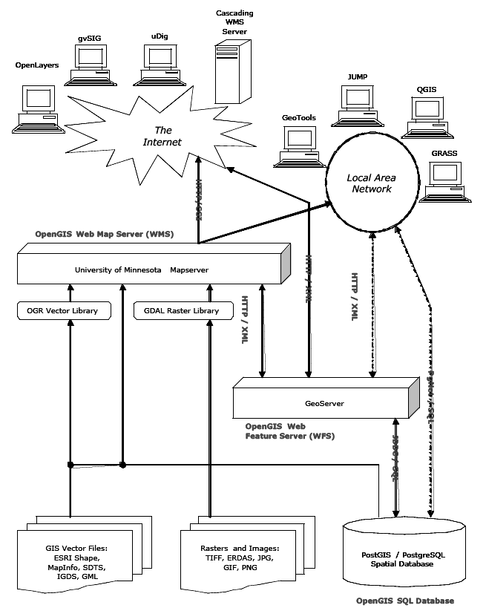
Hình 1. Phối hợp các phần mềm MNM để quản lý và phân tích dữ liệu không gian.
Qua tra cứu trên các tài liệu tham khảo và chủ yếu là trên mạng internet, các phần mềm desktop phổ biến nhất hiện nay là GRASS (Geographic Resources Analysis Support System), QGIS (Quatum GIS), MapWinGIS, ILWIS ( Integrated Land and Water Information System) đã được đưa vào đánh giá;
Kết quả so sánh cho thấy, GRASS được sử dụng khá phổ biến trong giới nghiên cứu về GIS nhờ khả năng phân tích khá mạnh cả dữ liệu raster lẫn dữ liệu vector, giao diện cũng dần được cải tiến theo hướng thân thiện hơn. Tuy nhiên, phần mềm này được đánh giá là tương đối khó sử dung đối với những người mới bắt đầu làm việc với GIS (Paolo, 2007). So với GRASS GIS, QGIS mặc dầu không phổ dụng hơn nhưng QGIS khá dễ sử dụng cho nhưng người mới bắt đầu. Với việc cho phép người dùng mở rộng các công cụ bằng ngôn ngữ lập trình Python, nhiều công cụ nhúng (flugin) đã được xây dựng giúp cho QGIS ngày càng ‘mạnh’ hơn, đặc biệt là khả năng liên kết với GRASS. MapWinGIS có bộ thư viện GIS rất mạnh dựa trên ngôn ngữ lập trình ‘DOT NET’, tuy nhiên MapWinGIS đòi hỏi người dùng phải có kiến thức nâng cao để có thể khai thác được hết các khả năng mà phần mềm thể hỗ trợ. ILWIS được xây dựng với mục đích phục vụ cho các ứng dụng chuyên sâu trong lĩnh vực quản lý tài nguyên đất và nước. ILWIS có ưu điểm là có giao diện dễ sử dụng hơn GRASS và có công cụ rất mạnh để xử lý số liệu raster.
Qua những đánh giá trên cùng với việc cân nhắc các yêu cầu phục vụ cho công tác giảng dạy và nghiên cứu môi trường và tài nguyên, QGIS kết hợp với GRASS (QGIS+GRASS) và ILWIS đã được chọn để xây dựng bài tập để giảng dạy cho môn học GIS ứng dụng trong quản lý tài nguyên và môi trường.

Thử nghiệm các phần mềm MNM GIS
Phân tích ngập lũ thành phố Cần Thơ bằng QGIS kết hợp với GRASS (hình 2 và hình 3). Các hàm của GRASS được sử dụng để xây dưng các mô hình số ba chiều từ số liệu mực nước dạng điểm là kết quả của mô hình thủy văn MIKE 11 do Viện Khoa học Thủy lợi Miền Nam cung cấp.
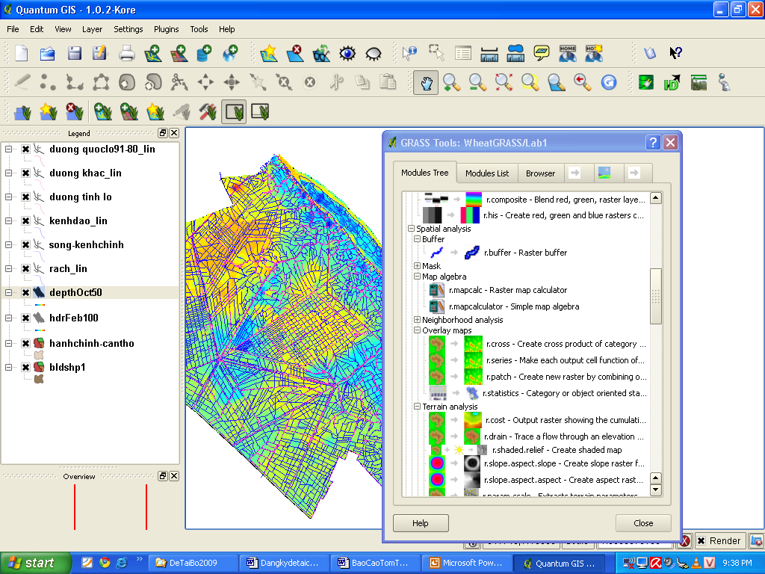
Hình 2. Sử dụng QGIS để đưa số liệu GIS dạng shp (ESRI), tab (MapInfo), asc (ArcGIS) vào CSDL của GRASS. Các công cụ của GRASS được sử dụng để phân tích không gian.
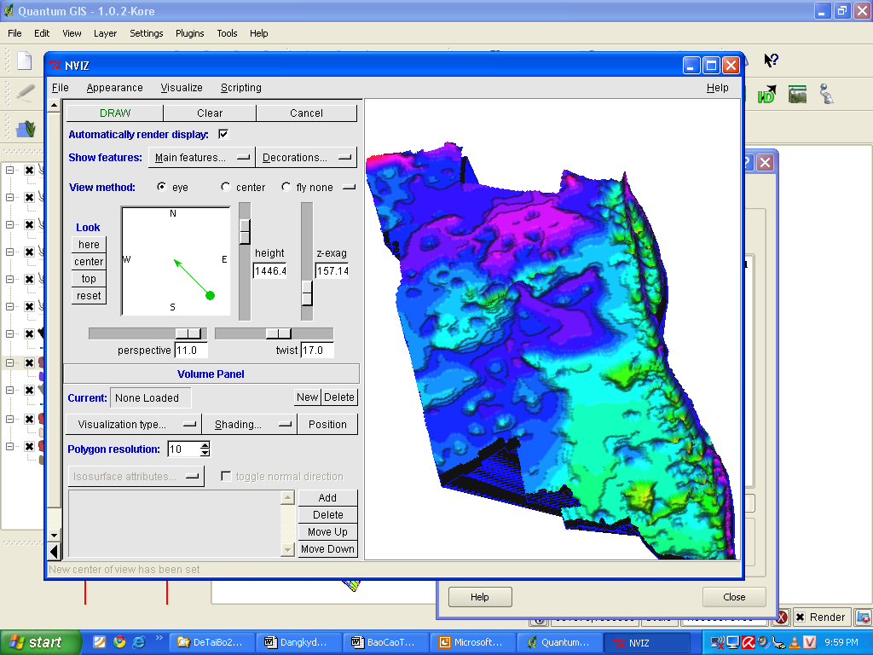
Hình 3. Vẽ bản đồ ba chiều độ ngập của TP Cần Thơ.
      - Để phân loại ảnh thực vật trên ảnh vệ tinh, phần mềm IWLIS của Hà Lan đã được sử dụng và cho thấy đây là công cụ rất mạnh cho công tác này (hình 4).
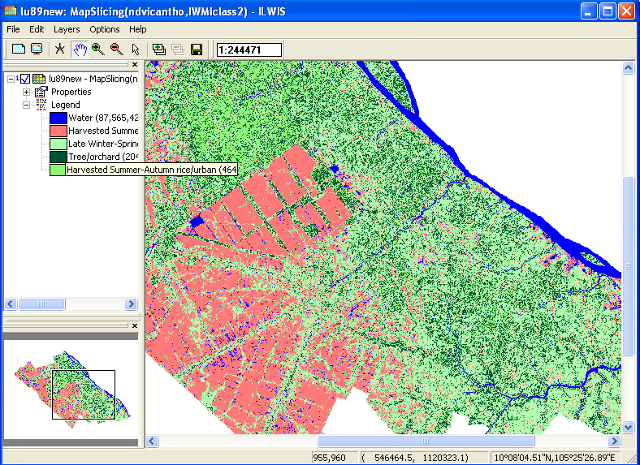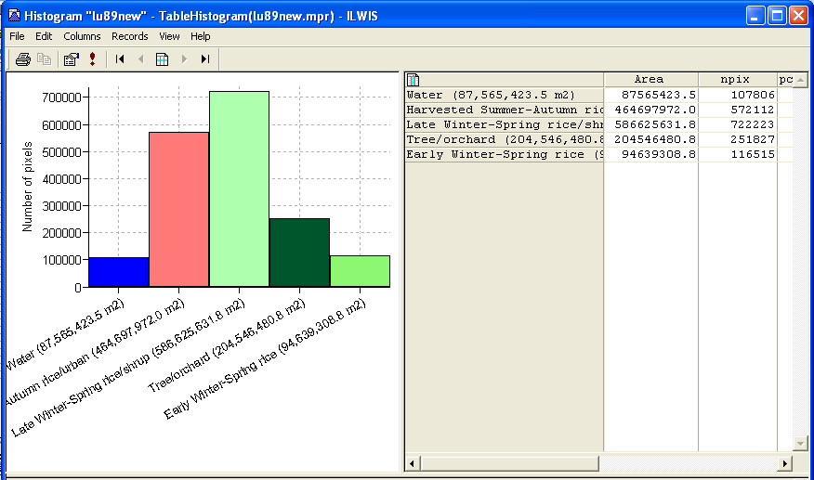
Hình 4. Phân loại thực vật bằng ILWIS (nguồn ảnh LANSAT TM, 2005)
      - Thống kê không gian là một phân tích rất hay sử dụng trong nghiên cứu tài nguyên môi trường. IWLIS đã được thử nghiệm và cho thấy khả năng phân tích chính xác và có giao diện khá dễ sử dụng so với các phần mềm khác (hình 5).
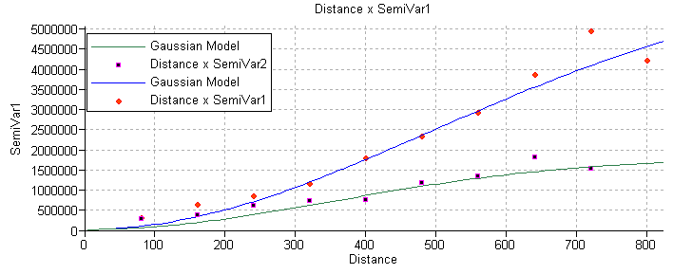
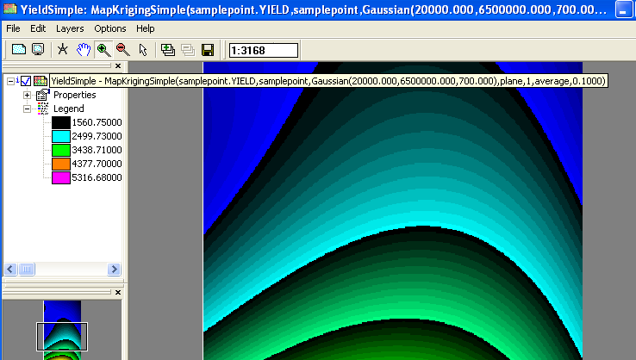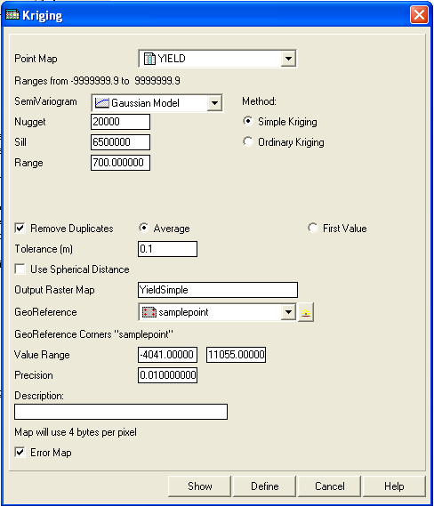
Hình 4. Thống kê không gian bằng ILWIS

Xây dựng bài tập ứng dụng OpenGIS trong quản lý môi trường và tài nguyên
Các bài tập được xây dựng dựa trên bộ bài tập của trường ĐH UC Davis của Mỹ và các nghiên cứu mà tác giả đã thực hiện trước đây. Bộ bài tập bao gồm 5 bài tập nhằm từng bước giới thiệu cho các em: (1) các khái niệm về các loại dữ liệu vector và raster; (2) các phân tích không gian phục vụ công tác quản lý MT&TNTN như: phân loại, chồng bản đồ, tạo vùng đệm, thống kê không gian. Ngòai ra, các bài tập được bố trí liên hoàn giúp sinh viên có thể hiểu rõ hơn về các ứng dụng.
Các phần mềm sử dụng chính trong bài tập là QGIS, GRASS và ILWIS. Để thuận lợi cho việc học GRASS, bộ công cụ GRASS tool của QGIS được sử dụng.

Xây dựng hệ thống WebGIS MNM phục vụ quản lý nước ĐBSCL
Các bộ MNM sau đây được chọn lực để xây dựng trang WebGIS:
      - Thiết kế giao diện: ka-map. Ka-map có ưu điểm là chạy nhanh vì hỗ trợ kỹ thuật AJAX (Asymcronise Java and Xml) giúp cho việc thể hiện thông tin ở máy khách được nhanh hơn do không phải thường xuyên tải toàn bộ trang web từ máy chủ. Ka-map cũng cho phép truy xuất các hệ CSDL như MS SQL server, mySQL và đặc biệt là PostgreSQL (hệ quản trị dữ liệu MNM có hỗ trợ quản lý dữ liệu không gian).
      - Hệ quản trị DLKG: PostGIS (là thư viện giúp quản lý dữ liệu không gian trong PostgreSQL.
      - Công cụ hỗ trợ tạo bản đồ cho web: MapServer (được xây dựng bởi trường ĐH Minnesota hiện sử dụng rất phổ biến trong việc công bố các bản đồ số lên các trang webgis).
Trang WebGIS đã được xây dựng bao gồm các công cụ:
      - Vẽ các bản đồ chuyên đề: sinh thái nông nghiệp, lũ, mặn, mưa và bốc hơi, hành chính.
      - Truy thông tin trên bản đồ bằng chuột (theo điểm hay theo khung chữ nhật)
      - Truy tìm thông tin theo điều kiện.
      - Chồng các lớp bản đồ từ Web Map Server (CSDL không gian trên các server khác).
      - Truy thông tin thuộc tính và vẽ biểu đồ
Sơ đồ tổng quan của hệ thống WebGis được trình bày trong hình 5. Giao diện hệ thống được trình bày trong hình 6. Hình 7 và hình 8 thể hiện kết quả truy tìm thông tin đối tượng và vẽ biểu đồ mưa và bốc hơi của trạm khí tượng theo dữ liệu truy suất từ CSDL.
Đặc biệt, hệ thống cũng cho phép truy xuất dữ liệu từ các CSDL không dang web (Web Map Server –WMS) từ các máy chủ khác (hình 9).

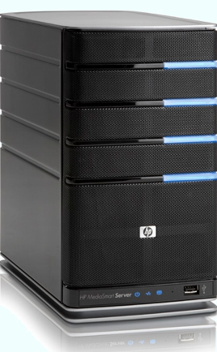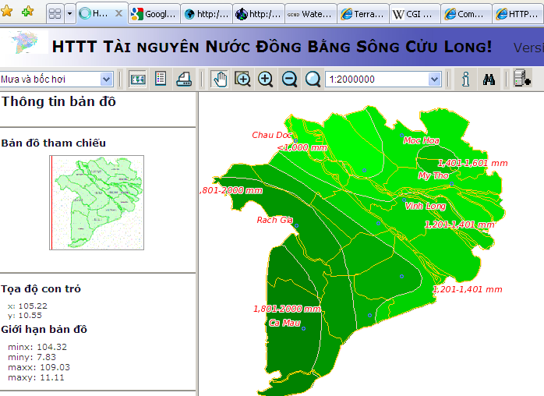
Máy chủ (server)
Cập nhật truy vấn lên giao diện website
CGI
MapServer
Tập tin
Map
Spatial
Database
( PostGIS
PostgresQL)
Tập tin
dữ liệu GIS
Tập tin
dữ liệu GIS
Tập tin
dữ liệu GIS

Web Map Server F

Web Map Server A
Truy vấn trên giao diện website
Hình 5. Sơ đồ tổng quan hệ thống

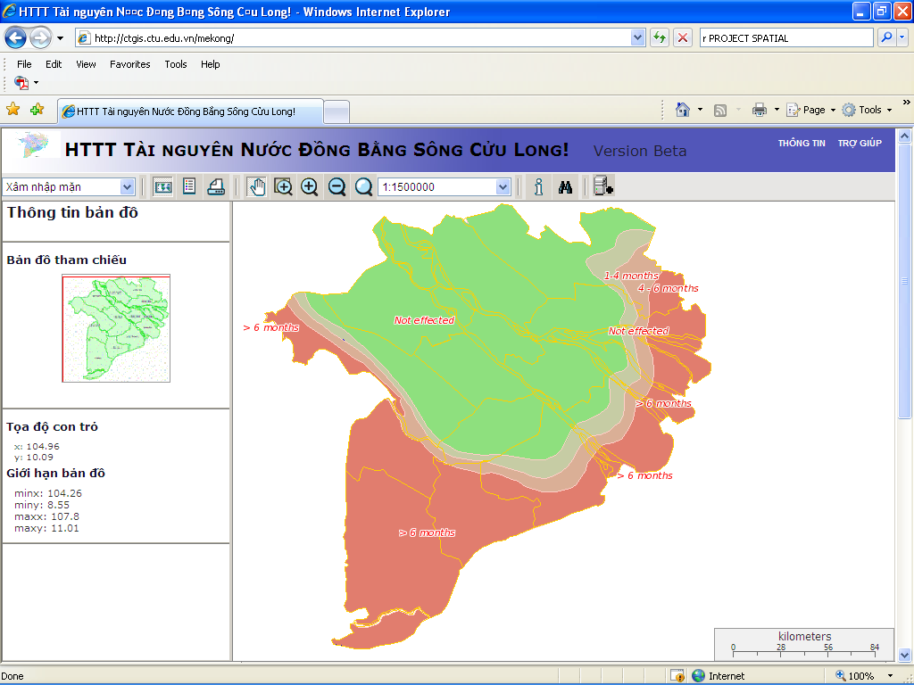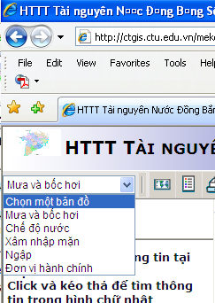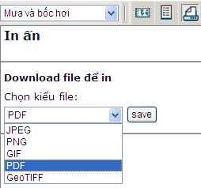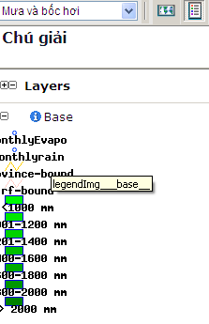
Truy xuất WMS
Điều khiển khung bản đồ
Chọn bản đồ chuyên đề
Chuyển đổi giữa thông tin về tọa độ, chú thích và in ấn
Giao diện trang WebGIS
QL TN Nước ĐBSCL
Truy xuất thông tin đối tượng theo vị trí và theo điều kiện thuộc tính
Hình 6. Giao diện trang WebGIS phục phụ quản lý nước ĐBSCL.

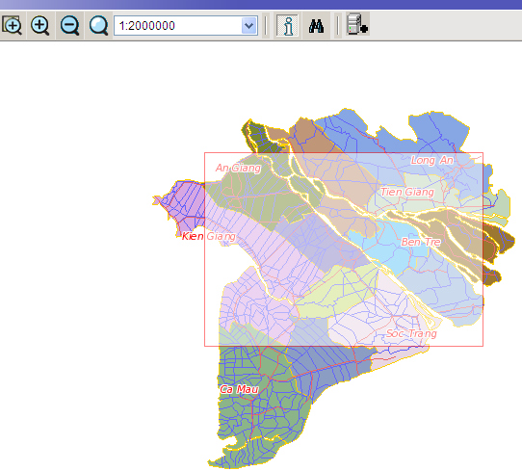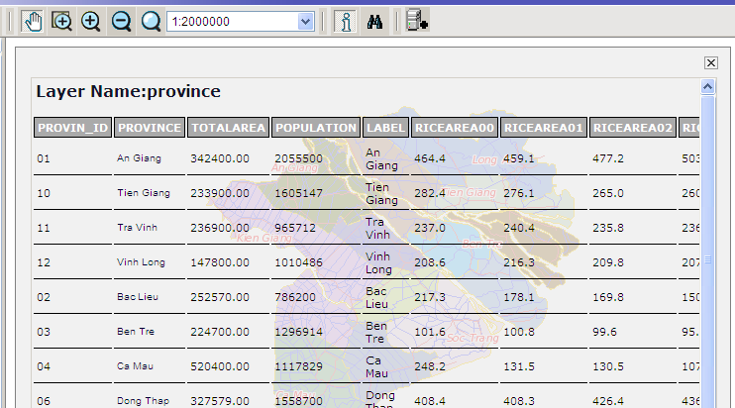
Hình 7. Tìm thông tin các đối tượng theo điểm hoặc vùng chữ nhật.
Vẽ biểu đồ dựa trên số liệu thuộc tính từ CSDL (hình 8).

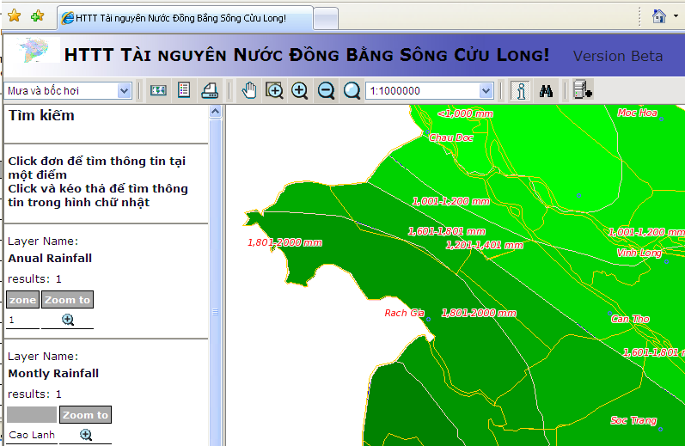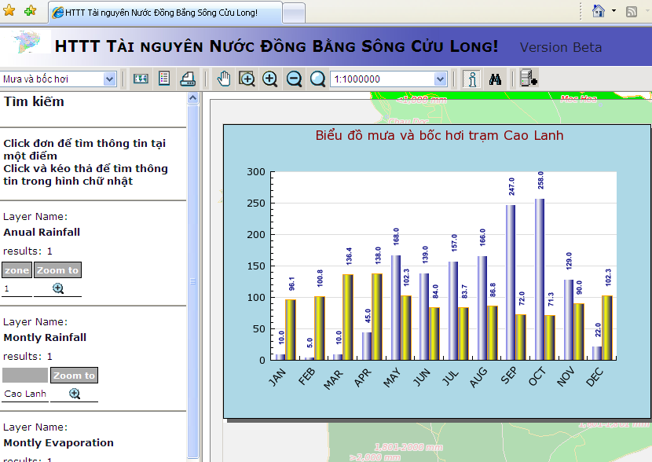

Hình 8. Vẽ biểu đồ quan hệ mưa và bốc hơi

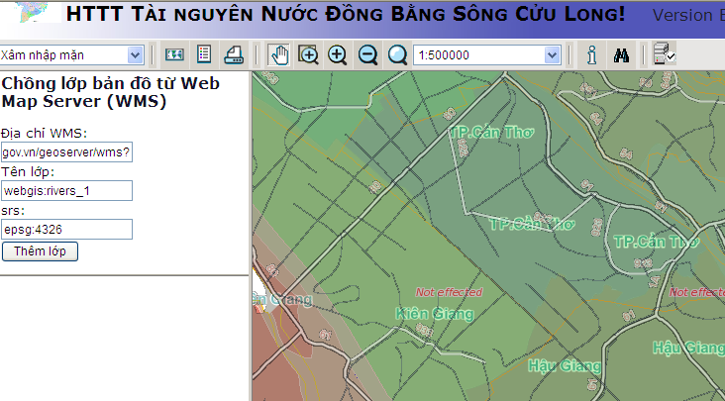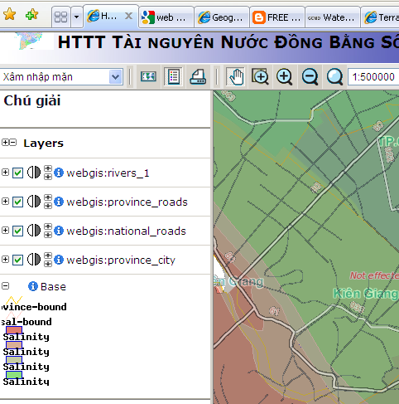
Hình 9. Truy xuất thông tin từ các CSDL bản đồ web (WMS) từ server của sở KHCN TP. Hồ Chí Minh.

KẾt luẬn
Kết quả đề tài cho thấy các phần mềm MNM GIS đã đáp ứng phần lớn các yêu cầu cho công tác giảng dạy và nghiên cứu môi trường và TNTN như thống kê không gian, phân tích khoảng cách, chồng lớp bản đồ, phân tích ảnh viễn thám…. Đặc biệt, việc kết hợp sử dụng các phần mềm đã khắc phục được các vấn đề mà từng phần mềm riêng rẽ như giao diện khó sử dụng, thiếu công cụ phân tích. Cụ thể, phần mềm QGIS có giao diện thân thiện nên được chọn cho việc giảng dạy cho người mới làm quen với GIS. Khi QGIS kết hợp với GRASS thì khả năng phân tích không gian của nó tăng lên đáng kể và có thể sử dụng để thực hiện các nghiên cứu nâng cao. ILWIS là một phần mềm phân tích số liệu dạng raster rất mạnh do đó được khuyến cáo cho các nghiên cứu viễn thám.
Ngoài ứng dụng chạy trên máy đơn, OpenGIS cũng có khả năng rất mạnh trong việc chia sẻ và thể hiện thông tin môi trường và tài nguyên trên mạng cục bộ hoặc internet. Trang WebGIS quản lý nước mà đề tài xây dựng (http://ctgis.ctu.edu.vn/mekong/) đã cho thấy tiềm năng phát triển rất mạnh của nhóm ứng dụng này trong tương lai.
Việc ứng dụng MNM GIS trong các viện và trường sẽ đem lại hiệu quả lớn về kinh tế vì có thể tiết kiệm được một khoản tiền khá lớn nếu phải mua các phần mềm thương mại. Ngoài ra, đối với cán bộ và sinh viên chuyên về công nghệ thông tin và GIS, việc nghiên cứu MNM GIS sẽ giúp cho chúng ta sớm tiếp cận được với những kỹ thuật lập trình tiên tiến và qua đó có thể xây dựng những ứng dụng đặc thù theo yêu cầu học tập và nghiên cứu riêng của mình.
Tài liỆu tham khẢo
A Practical Guide to Geostatistical Mapping of Environmental Variables, pp. 143. EUR 22904 EN Scientific and Technical Research series.
Bivariate description, A guide for report writers, reviewers, data analysis abd interpreters on exploratory data analysis for one variable, Contaminated sites statistical application guidance No. 12-2, April 2001
David A. Hastings, 1997. The Geographic Information Systems: GRASS HOWT O, U. S. Department of Commerce, National Oceanic and Atmospheric Administration, National Geophysical Data Center
Delgado J. 2006, Geostatistical Modelling of heay metal contamination in the topsoil of Guadiamar river margins (S Spain) using stichastic simulation technique
Đinh Văn Công Chính 2004, WEBGIS – Công nghệ và ứng dụng trong quản lý và dự báo dịch hại, Chi cụ Bảo vệ Thực vật An Giang.
Edzer J. Pebesma and Cees G. Wesseling, 1998, Gstat: a program for geostatistical modelling, prediction and simulation. Computers & Geosciences Vol. 24, No. 1, pp. 17-31
GRASS GIS: http://grass.itc.it/
GIS (Hệ thống thông tin địa lý) nguồn mở trên Linux: http://mystusvittatus.googlepages.com/gis_nguon_mo
http://52north.org/index.php?option=com_content&view=category&layout=blog&id=33&Itemid=67
Isaaks E. H., Srivasava R. M., 1989, An Introducton to Applied Geostatistics, Oxford University
IWLIS,http://52north.org/index.php?option=com_content&view=category&layout=blog&id=33&Itemid=67
Jonhston K. et al, 2001 Using ArcGIS Geostatistical analyst – GIS by ESRI, ESRI, USA
Kurt Buehler and Lance McKee, 1998. The OpenGIS Guide. Third Edition. Introduction to Interoperable Geoprocessing and the OpenGIS Specification. Open GIS Consortium Technical Committee.
MapWindow GIS Overview: http://emrg.usu.edu/software/mapwindow/MapWindowOverview.pdf
MapWin GIS: http://www.mapwindow.org/wiki/index.php/Mapwingis
Markus Neteler and Helena Mitasova, 2008. Open Source GIS: A GRASS GIS Approach. Third Edition. Springer, New York.
Paolo Cavallini , 2007. Free GIS desktop and analyses: QuantumGIS, the easy way Faunalia Italy, http://www.gisdevelopment.net/magazine/global/2007/august/62_1.htm
Paul Ramsey, 2007. The State of Open Source GIS. Refraction Research.
QUANTUM GIS: http://www.qgis.org/
Richard E. Plant, QGIS Labs. UC Davis. http://www.plantsciences.ucdavis.edu/plant/qgislabs.htm
Spatial description, A guide for report writers, reviewers, data analysis abd interpreters on exploratory data analysis for one variable, Contaminated sites statistical application guidance No. 12-3, April 2001
Tyler Mitchell, 2005. Web Mapping Illustrated: Using Open Source GIS Toolkits. O'Reilly
Univariate description, A guide for report writers, reviewers, data analysis abd interpreters on exploratory data analysis for one variable, Contaminated sites statistical application guidance No. 12-1, April 2001
Vyas V. M. et al 2002, Application of Geostatistical Analysis and GIS Tools for characterizing Conamination at tha Savannah River site
Wikipedia GRASS GIS: http://en.wikipedia.org/wiki/GRASS_GIS
Wikipedia ILWIS: http://en.wikipedia.org/wiki/ILWIS
Wilipedia Quatium GIS: http://en.wikipedia.org/wiki/Quantum_GIS

Khoa Môi trường và Tài nguyên Thiên nhiên, Đại học Cần Thơ

